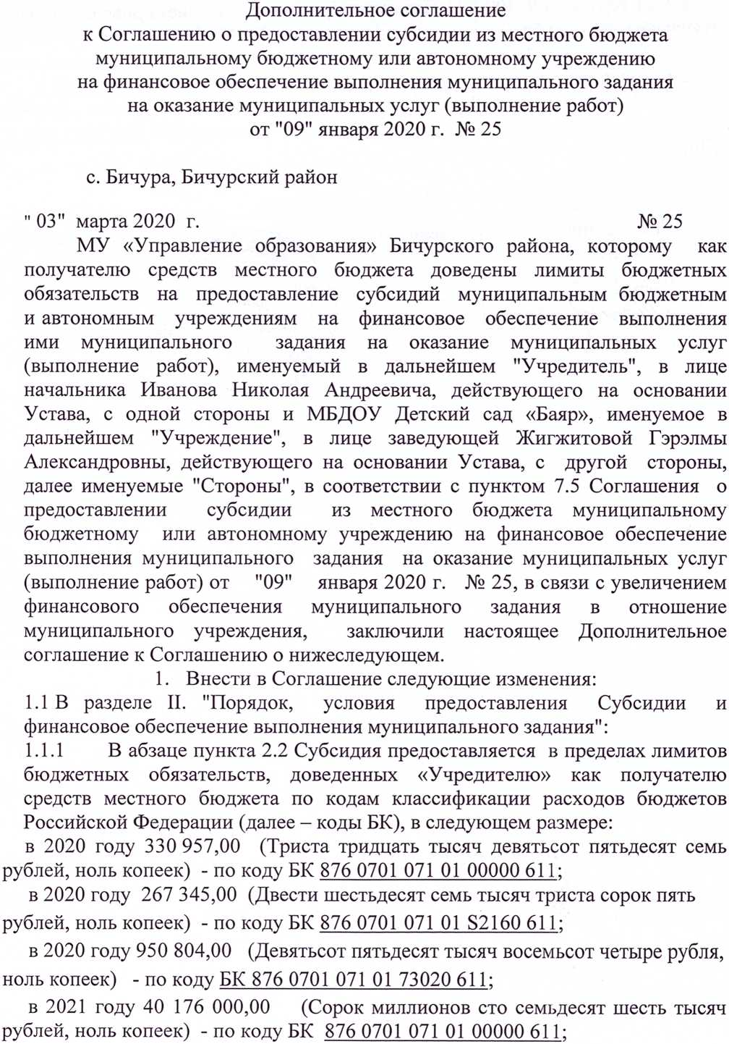

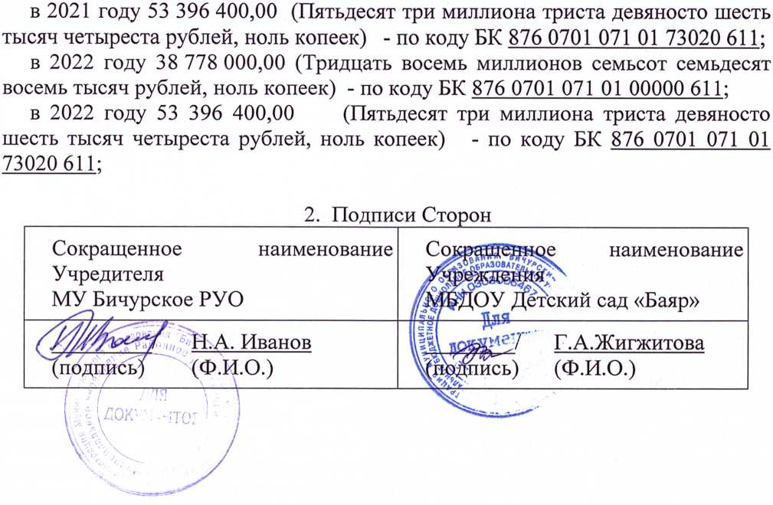

ДОКУМЕНТ ПОДПИСАН ЭЛЕКТРОННОЙ ПОДПИСЬЮ
СВЕДЕНИЯ О СЕРТИФИКАТЕ ЭП
Сертификат | 603332450510203670830559428146817986133868575894
Владелец | Жигжитова Г. А.
Действителен | С 31.03.2021 по 31.03.2022

ДОКУМЕНТ ПОДПИСАН ЭЛЕКТРОННОЙ ПОДПИСЬЮ
СВЕДЕНИЯ О СЕРТИФИКАТЕ ЭП
Сертификат | 603332450510203670830559428146817986133868575894
Владелец | Жигжитова Г. А.
Действителен | С 31.03.2021 по 31.03.2022

